**Homework 6**

1. **Receice:**

**代码：**

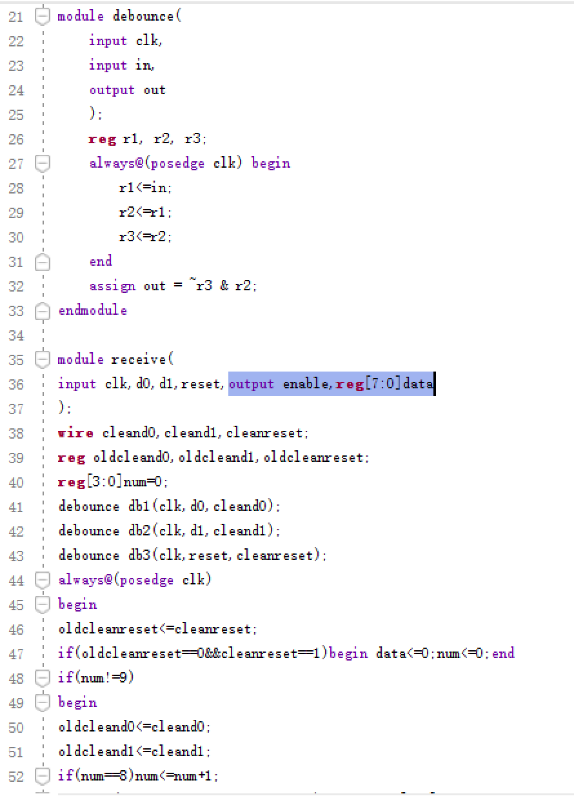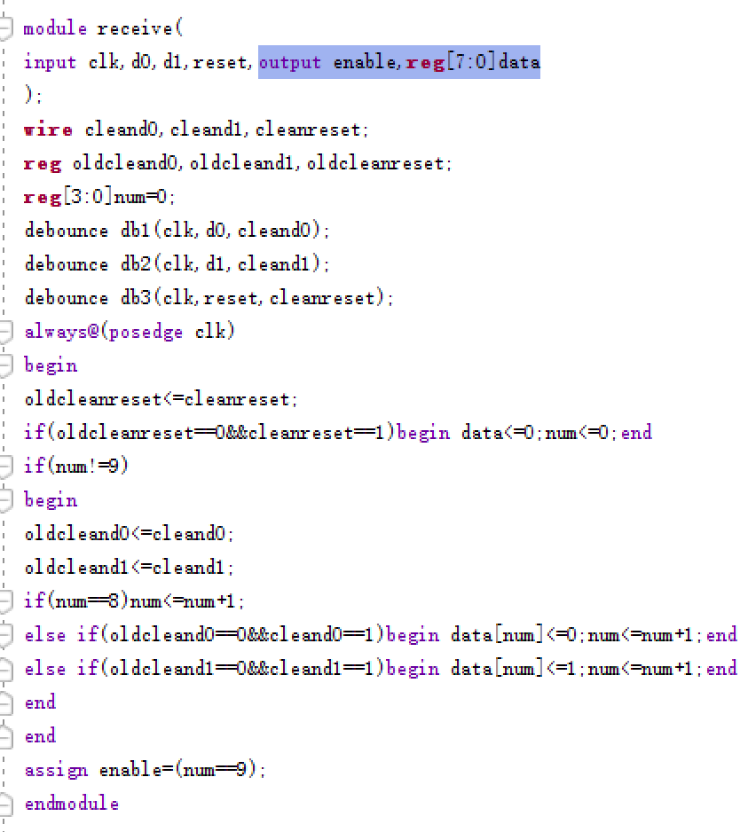

**Textbench:**

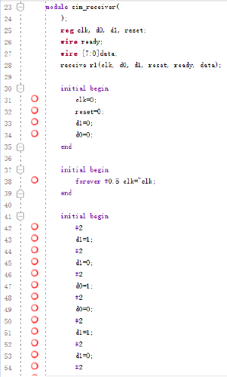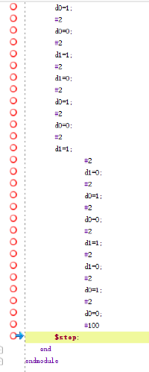

**效果：**

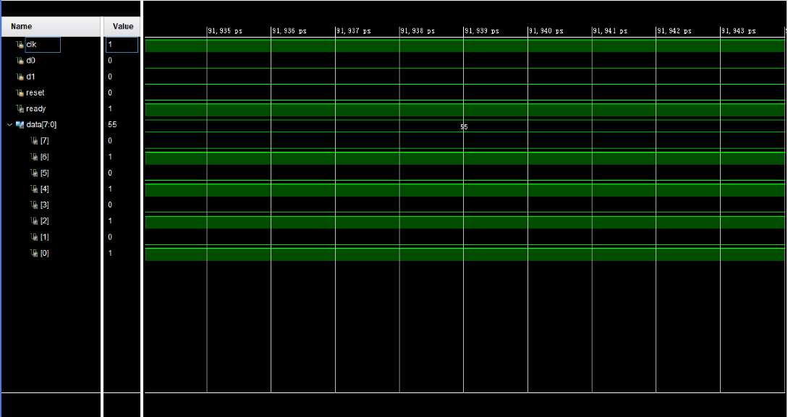

串行输入10101010后，得到并行输出的10101010，再数据传送结束之后，ready由0变为1。

1. **Transmission：**

**代码：**

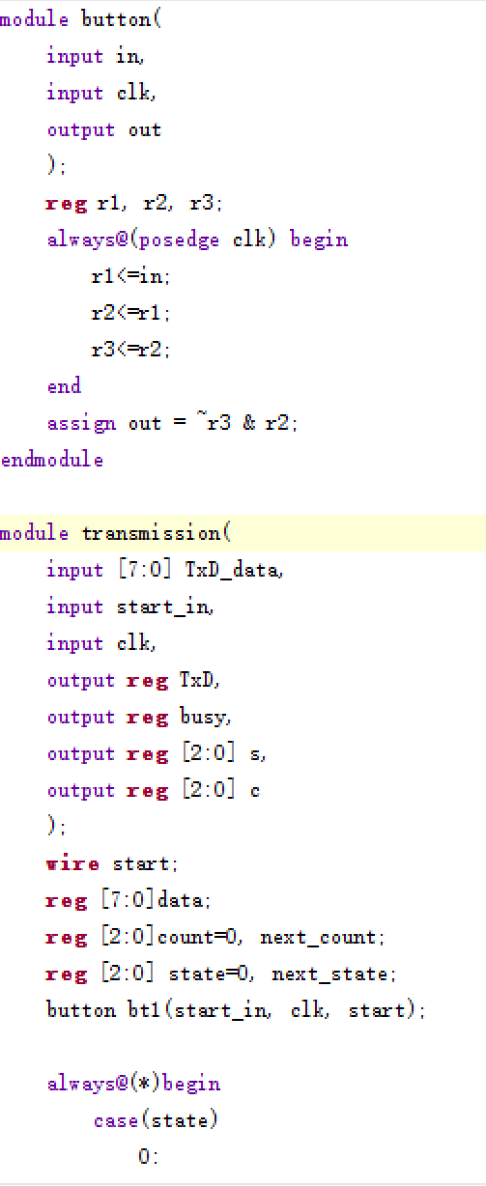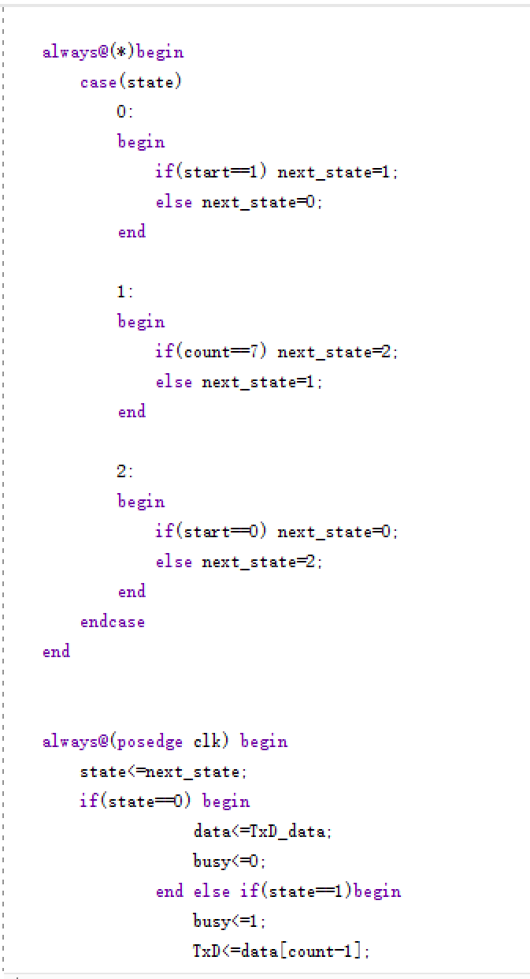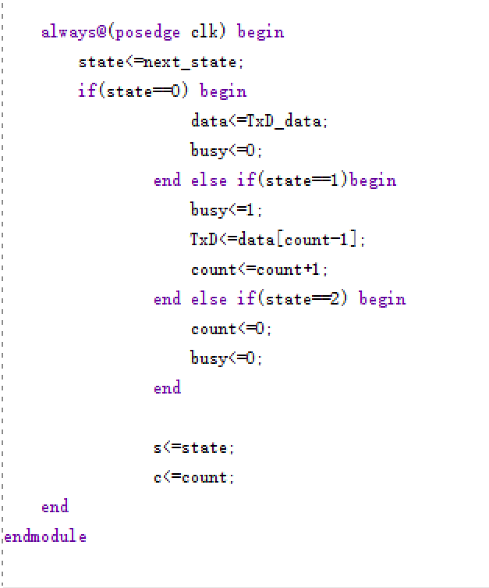

**Textbench：**

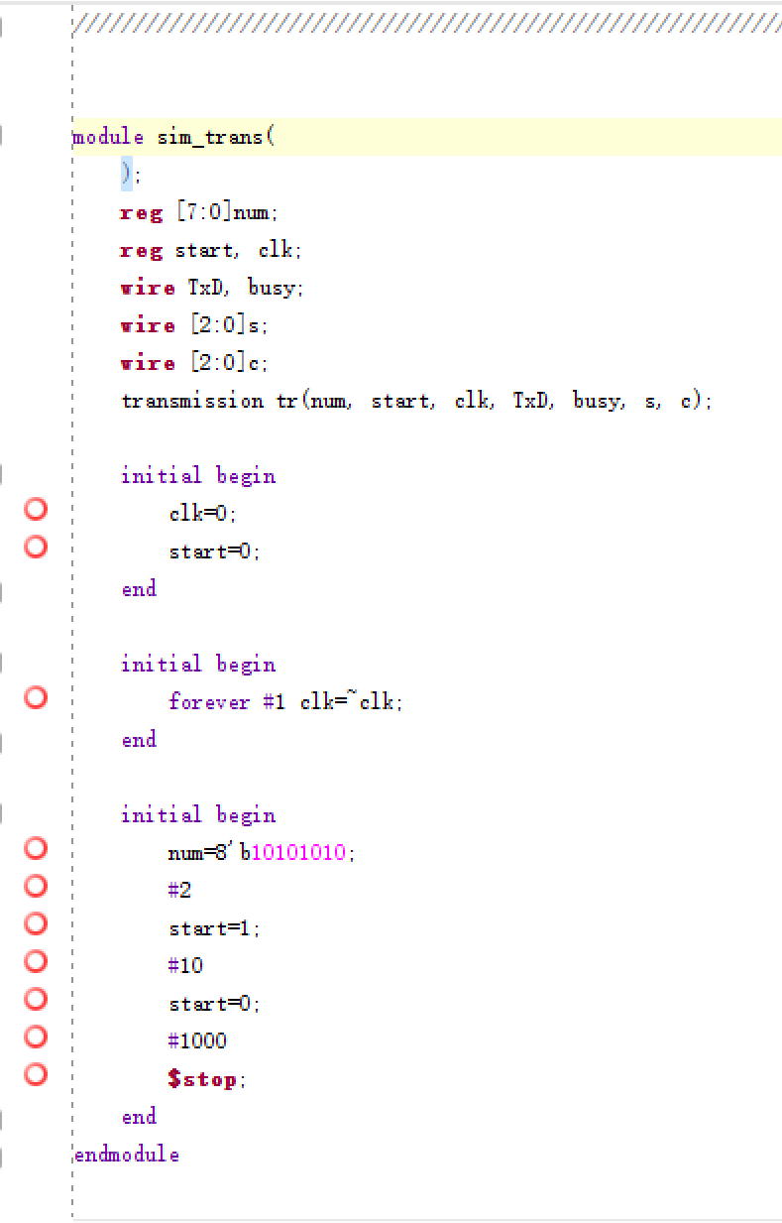

**效果：**

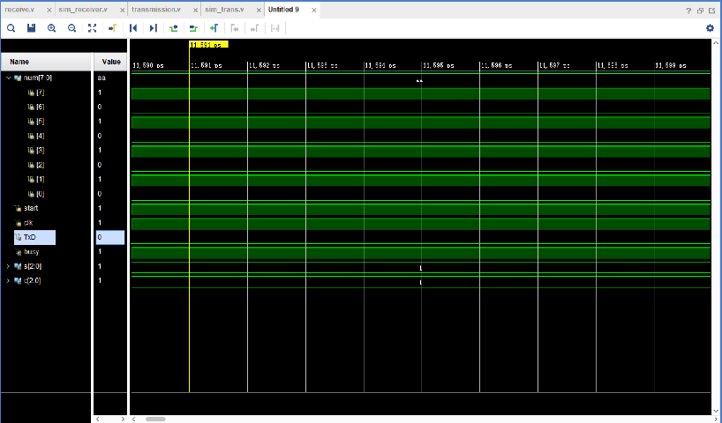

并行输入的10101010变为串行输出的10101010，此时，start先为1，后为0，作为输入信号；busy一直为1，表示这在运行；s与c为测试用。